Inúmeras são as habilidades requeridas para um engenheiro de software. Falaremos de algumas.

O que é um enheiro de softwares.....

O engenheiro de software é o profissional responsável por especificar, desenvolver e manter um sistema de software ou vários deles, dependendo de seu nível de responsabilidade na empresa. *Por Carlos Rafael Rego da Silva*

O engenheiro de software é o profissional responsável por especificar, desenvolver e manter um sistema de software ou vários deles, dependendo de seu nível de responsabilidade na empresa.

* O profissional que deseja ser um bom engenheiro de software deve ter em mente conhecimentos sobre linguagens de programação, banco de dados, ferramentas de desenvolvimento, API (*Application Programming Interface*) e qualidade de software.

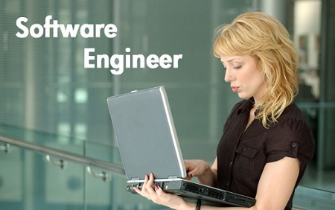

No desenvolvimento de um software, a qualidade da versão final, ou seja, do produto, está diretamente ligada à qualidade do processo de desenvolvimento. Daí a grande importância do foco no processo de desenvolvimento. O cuidado com a qualidade do produto acaba, muitas vezes, por se tornar o diferencial entre um bom engenheiro e um engenheiro medíocre.

O engenheiro de software tem um mercado muito amplo à sua disposição, haja vista que, desde empresas que trabalham no setor primário até empresas que usam tecnologia de ponta, necessitam de desenvolvimento e aperfeiçoamento constante de seus sistemas e aplicações.

Frente às novas tecnologias de software que surgem a cada dia, o profissional deve estar sempre bem atualizado e a frente das inovações tecnológicas para garantir seu lugar no mercado.

Posto isso, é sempre importante que um engenheiro de software frequente cursos e treinamentos na área ou ainda uma pós-graduação, o que é muito valorizado na profissão.

* Algumas atividades engenheiro de software:
  + Criar, manter e auditar metodologias de desenvolvimento de sistemas;
  + Acompanhar métricas de desempenho e qualidade de produtos;
  + Adequar o sistema ao padrão de qualidade e desempenho requisitados;
  + Selecionar e fazer a triagem de produtos de software que a empresa venha a buscar externamente.

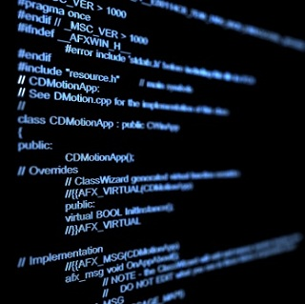

* O engenheiro de software deve ter as seguintes características:
  + Possuir habilidades de raciocínio lógico e de matemática bem desenvolvidas, já que é preciso ter gosto pela inovação nessa área;
  + Ser dinâmico e pragmático, adaptando-se às novas tecnologias de software, banco de dados e metodologias de desenvolvimento que surgem;
  + Ter um bom poder de comunicação, haja vista que irá auxiliar outros desenvolvedores de software e criar comunicados aos clientes a respeito das mudanças dos produtos por eles utilizados;
  + Deve ser confiável, já que terá acesso a dados internos da empresa durante o desenvolvimento do sistema.

Os engenheiros de software devem possuir conhecimentos sólidos sobre linguagens de programação, segurança da informação, banco de dados, Unified Modeling Language (UML), API e qualidade e maturidade de software, entre outras, o que faz das certificações um forte diferencial no currículo.

Quem pretende exercer a função de engenheiro de software, deve ter em mente as principais certificações que valorizam a profissão. As mais recomendadas, inicialmente, são a [Project Management Professional (PMP)](http://www.pmi.org/certification/project-management-professional-pmp.aspx), [Certified Software Development Professional (CSDP)](http://www.computer.org/portal/web/certification/csdp), [Certified Software Development Associate (CSDA)](http://www.computer.org/portal/web/certification/csda).

Em geral, qualquer certificação na área de desenvolvimento regulada pela IEEE é muito bem vinda ao currículo de um engenheiro de software.

O engenheiro de software muitas vezes é confundido com o programador. Enquanto o programador é responsável apenas pelo desenvolvimento do sistema de software, o engenheiro de software tem como função criar, manter e auditar metodologias de desenvolvimento de sistemas, além de, claro, desenvolvê-lo.

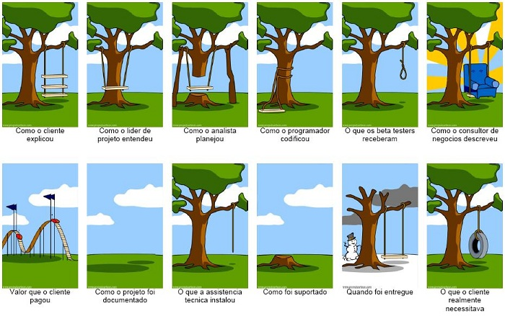

Como o mercado de aplicações e sistemas está cada vez mais preocupado com a usabilidade, é necessário que o desenvolvimento de software tenha foco nas necessidades do cliente. Nesse aspecto, percebe-se que a comunicação com o cliente é fundamental. Muitas vezes, o cliente necessita apenas de uma aplicação bastante simples que execute um conjunto de tarefas para automatizar os processos da empresa e que não necessita de muita inovação.

Como toda profissão, a experiência é muito importante. O engenheiro de software deve ser bastante experiente e comprometido com sua função na empresa para garantir um bom salário.[Segundo a pesquisa realizada pela revista INFO](http://info.abril.com.br/professional/salarios/), da editora Abril, esse profissional, no Brasil, tem salário médio de 5,55 mil reais.

Nos EUA, segundo uma pesquisa do indeed.com, um engenheiro de software recebe em média 90 mil dólares anuais (7,5 mil por mês), sendo um engenheiro junior o salário médio de 58 mil anuais e um sênior de 105 mil anuais.

Além disso, a profissão de engenheiro de software sempre está no topo, quando se trata das melhores profissões para se trabalhar. Neste ano, a profissão ganhou o [primeiro lugar segundo o jornal The Wall Street](http://online.wsj.com/article/SB10001424052702303772904577336230132805276.html) no *ranking* de melhores profissões, considerando fatores como ambiente de trabalho, salário, estresse, e perspectiva de contratação.

Além de tudo deve ter capacidade técnica.. se não, como poderia desenvolver um software?

É muito comum, principalmente entre programadores mais novos, o ideal do código perfeito. Muitas vezes o programador novato trabalha suas habilidades com a meta de se tornar um melhor codificador a cada dia. Essa fase é plenamente justificável, e faz parte do desenvolvimento do profissional, entretanto, conforme o programador for ganhando maturidade e experiência, é necessário que ele trabalhe outras habilidades não relacionadas à codificação, que podemos chamar de habilidades não técnicas.

**Existe um mundo além do código:**Codificar é apenas umas das competências que um programador deve ter. Existe um mundo lá fora. Autogerenciamento, atenção aos prazos e metas, colaboração com a equipe, atenção aos horários, manutenção de um bom ambiente de trabalho evitando que o mau humor e o pessimismo contaminem os demais membros da equipe são apenas algumas das coisas que o programador deve ter em mente.

O que faz um bom engenheiro de software? Essa é uma pergunta que a Universidade de Washington tentou responder junto com a Microsoft. Eles entrevistaram 59 desenvolvedores experientes de 13 divisões diferentes da gigante, e chegaram a um total de 53 atributos que um engenheiro de software deve ter.

Lá vão eles:

* Tenta melhorar o tempo todo.
* É apaixonado pela área.
* Cabeça aberta.
* Avalia o resultado das suas ações.
* Sistemático.
* Produtivo.
* Perseverante.
* Trabalho duro.
* Curioso.
* Aceita riscos.
* Adaptável.
* Auto organizado.
* Toma ações de melhoria quando preciso.
* Alinhado com o objetivo da empresa.
* Executa ações.
* Tem orgulho da equipe e do produto que trabalha.
* Consegue transformar ideias em realidade.
* Focado.
* Conhece as pessoas e a organização.
* Analisa uma situação nas suas diferentes perspectivas.
* Atualiza seus modelos mentais.
* Lida bem com complexidade.
* Conhece o domínio que trabalha.
* Conhece o negócio e os usuários.
* Conhece as ferramentas de trabalho.
* Conhece processos de engenharia de software.
* Cria modelos mentais para resolver problemas.
* Sempre coloca contexto quando fala com outros engenheiros.
* Compartilha seu sucesso com a equipe.
* Cria um ambiente seguro para trabalhar.
* Honesto.
* Consegue integrar diferentes contextos.
* Trabalha os outros com respeitos.
* Busca por contexto quando não entende a situação.
* Não torna uma briga pessoal.
* Faz mentoring.
* Traz desafios à equipe.
* É um desenvolvedor exemplar.
* Gerencia expectativas.
* Tem uma boa reputação.
* É firme em relação à pressão e prazos.
* Troca favores com a equipe.
* É uma pessoa legal.
* Pede ajuda.
* Cria soluções simples e elegantes.
* É criativo.
* Antecipa necessidades.
* Faz tradeoffs.
* Atento à detalhes.
* Conhece bem o código.
* Cria software fácil de ser evoluído.
* Pensa não só no curto prazo, mas também no longo prazo.
* Constrói software com cuidado, por exemplo, usando testes automatizados.

O artigo, claro, entra nos detalhes de cada um desses atributos.

**Referências**

http://www.dsc.ufcg.edu.br/~pet/jornal/maio2012/materias/profissoes.html